Extremo Oriente

## FT2 - Atividade do Mapa do Mundo

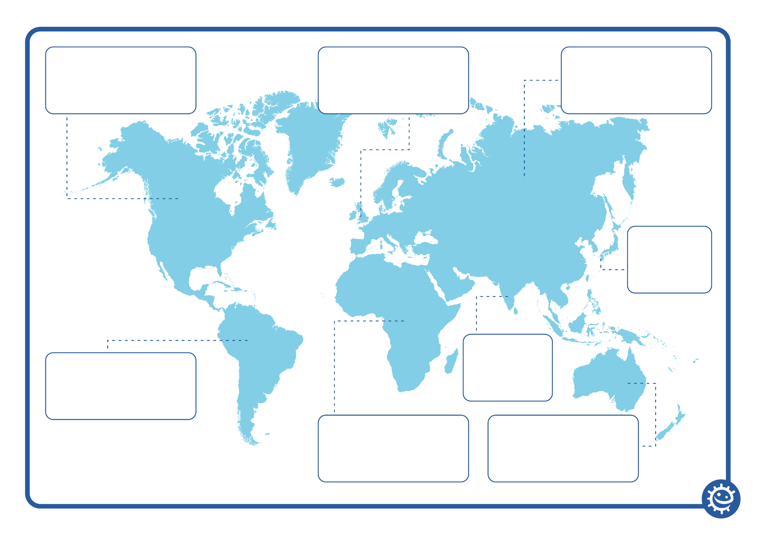

Europa Ocidental

Ásia

Austrália

Rússia

África

Canadá

América do Sul